Пейоративы идеологической войны ЦРУ (1985-2000)

Предметом исследования является вторичная номинация, которой в период 1985-2000 годов скрыли концепты информационно-психологических операций ЦРУ в России. В 1986-1991 гг. ЦРУ руками агентов влияния провело информационно-психологическую кампанию в СМИ по дискредитации социализма, содержание которой основывалось на парах дихотомных концептов типа «хорошее – плохое». Все плохое обозначало СССР, замаскированный пейоративами «совок», «застой». Это – дихотомные пары: богатство – бедность, изобилие – дефицит, демократия – тоталитаризм, Америка – Россия, реформы – застой, капитализм – сталинизм, перестройка - стабильность, личное благополучие – самопожертвование, рынок – командная экономика, обогащение – аскетизм, реформатор – консерватор, рынок - карточная система, свобода - репрессии, крутой - лох, секс – любовь. Подрывной информационно-психологической операцией с охватом целевой аудитории 75 млн. телезрителей в декабре 1985, 1986, 1987, 1989, 24.8.1991 г. стали пять телевизионных мостов США - СССР на политические темы. ЦРУ секретно оплатило огромную сумму за 80 минут использования спутникового канала одного телемоста, а сами телемосты организовали сотрудники секретного проекта ЦРУ – «Институт Эсален». Во время пятого телемоста 28.6.1986 г. обсуждали тему секса, когда участница Л.Иванова в ответ на вопрос американки сказала фразу: «В СССР секса нет». СМИ многократно насмехались над этими словами, показывая низкий уровень интеллекта женщин Советского Союза. [1] Ведущим телемостов был агент влияния с гражданством трех стран В.Познер, которого американцы сделали долларовым миллионером, и который до марта 2022 года четыре десятилетия манипулировал сознанием телезрителей России. Эти телемосты влияли даже на руководителей СССР. Через три дня после неудачи ГКЧП оба высших руководителя Горбачев и Ельцин 24.8.1991 г. участвовали в девятом телемосте, отвечали на вопросы американского ведущего и статистов телестудии компании Эй-Би-Си, демонстрируя им свою лояльность. Ответы президентов американцам скрыли пейоративом «разговор между Кремлем и американским городом». Телемост начали с политических отчетов двух президентов американскому ведущему на его бестактный вопрос об их личных отношениях: «Как вы ладите друг с другом?». [2] СМИ блокировали сведения о неравном статусе и количестве участников общения – двух глав стран и 50 статистов из США; Георгиевского зала Кремля и телестудии компании ABC. Двух президентов и статистов телешоу скрыли эвфемизмом «встреча национальных городов» (A National Town Meeting). (см. фото 1)
Телемост (24.8.1991) Фото 1
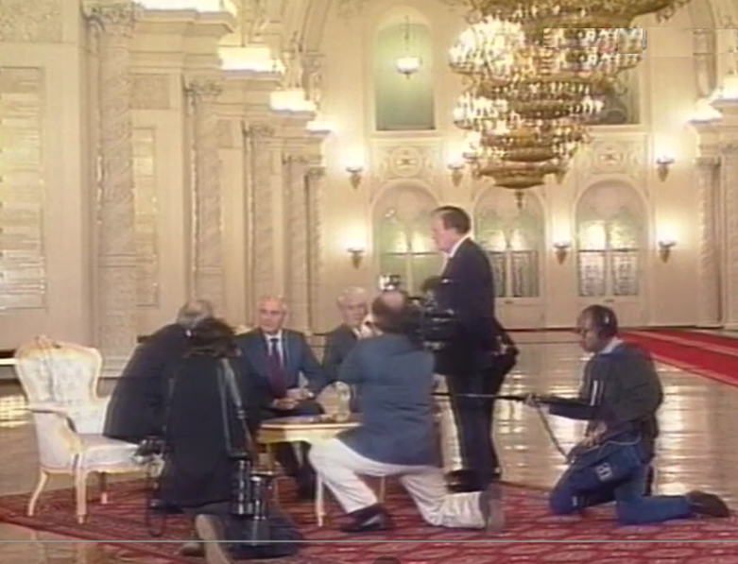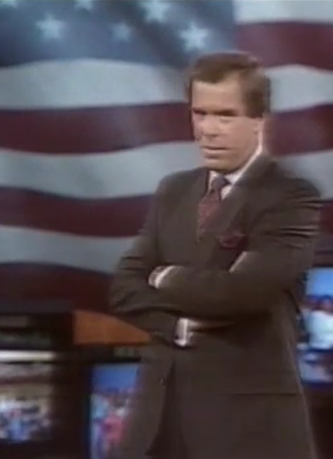
В 1986-1991 гг. СМИ изображали превосходство капитализма над социализмом показом большого количества сортов колбасы в магазине, как это было в листовке июня 1996 года. (см. фото 2) Фото 2
Дихотомия образов «черный – цветной»
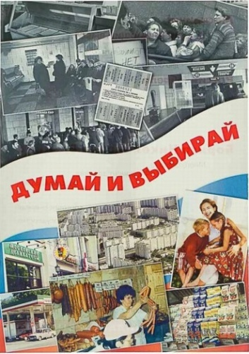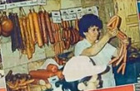
СМИ скрывали понятие «богатство» пейоратиом «рынок». Это был антоним концепта «командная экономика» (command economy) с негативной коннотацией - дословный перевод с английского языка.
В 1989-1991 гг. СМИ внушали людям ценность «богатство» и лгали, что реформа цен мгновенно наполнит прилавки магазинов продуктами и товарами. Для примера называли «шоковую терапию» реформ в Польше 31.12.1989 года, где решили проблему дефицита продовольствия, заменив ее дефицитом денег у людей. СМИ скрыли операцию разрушения экономической системы страны пейоративом «план Бальцеровича», который изобразили легким и быстрым способом выхода из кризиса. Людям блокировали сведения, что США дали Польше стабилизационный фонд 5 млрд. долларов для предотвращения гиперинфляции и обеспечения стабильного курса обмена польских денег, выделили огромные инвестиции в экономику. От людей СССР скрыли другую цель реформы в Советском Союзе – развал, захват третьих в мире нефтегазовых ресурсов Каспийского бассейна; нефти Западной Сибири, что Джейкоб Ротшильд тайно реализовал руками Ходорковского и его нефтяной компании «ЮКОС».
Содержание пропаганды СМИ с июня 1985 г. изменил агент влияния Яковлев, завербованный ЦРУ в 1959 году в Колумбийском университете, продолжавший контакты с ЦРУ на посту посла СССР в Канаде (1973 – 29.10.1983) и в Москве, о чем в 1991 г. Горбачеву докладывал председатель КГБ В.А.Крючков. Горбачев во время командировки в Канаду 17-24.5.1983 нашел в Яковлеве единомышленника и соратника по борьбе с коммунистической идеологией Советского Союза. Дуумвират Горбачев-Громыко через 42 дня после прихода к власти в СССР 1.6.1985 г. поставил Яковлева на должность начальника отдела пропаганды ЦК КПСС. Через 300 дней Горбачев в марте 1986 г. повысил его до должности члена ЦК КПСС, секретаря по вопросам идеологии, информации и культуры, а через 927 дней он ввел его в состав политбюро двенадцати высших руководителей СССР. С 26.6.1987 г. Яковлев в политбюро стал членом де-факто правящего триумвирата «Горбачев – Яковлев – Шеварнадзе», в котором каждый являлся завербованным агентом влияния. Горбачев 13.6.2008 г. со специальной задержкой в 20 лет получил военную медаль США «За победу в холодной войне», которую разработали в 1988 году. [3] На медали надпись «В ознаменовании победы в холодной войне. Долг. Честь. Государство». (Cold war victory commemorative. Duty. Honor. Country.). (см. фото 3, в центре)
Фото 3
Медали «За победу в холодной войне», «Холодная война». [4]
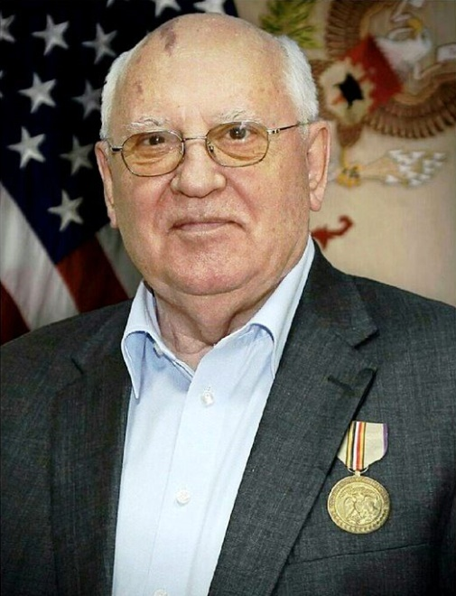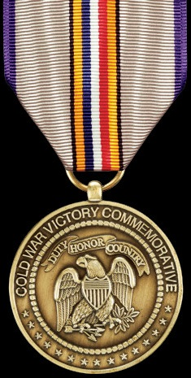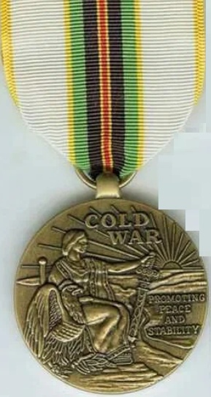
В описании награды Горбачева указано, что ее вручают «за военную службу» (military service medal) на Соединенные Штаты. [5] Медаль дали за реализацию политики капитуляции СССР перед США. В 1988 г. Горбачев начал секретные переговоры об объединении Германии. По его указанию 15.4.1988 г. в Женеве Шеварнадзе подписал соглашения о выводе войск СССР из Афганистана, где ЦРУ с апреля 1978 г. наемниками 90 стран вело войну, скрытую кодом «операция Циклон». Договоренность Горбачева с Западом привела к подписанию Кубой в декабре 1988 г. соглашения о выводе ее 55 тыс. солдат из Анголы, где ЦРУ с 1975 г. вело войну наемниками и войсками ЮАР. Идеологическую победу капиталистической идеологии в холодной войне показала статья члена политбюро Яковлева 5.4.1988 г. в газете «Правда», осуждавшая преподавателя Нину Андрееву за ее письмо в газету против либерализма и поддержку социализма. Юридическую победу капитализма в СССР показало принятие 26.5.1988 г. закона «О кооперации», разрешившего частное предпринимательство. В Польше 27.9.1988 г. новое правительство также ввело капитализм, создало коммерческие банки, кооперативные предприятия, реализовало финансовую политику либерализма, отказалось от поддержания цен государством. СССР и его союзники капитулировали в холодной войне, и поэтому в честь этой победы США в 1988 г. разработали военную медаль, факт о награждения Горбачева которой СМИ и энциклопедия Википедия блокировали (21.11.2025). Есть другая медаль США для гражданских лиц с надписью: «Холодная война.// В ознаменовании ваших заслуг», которую разработали по запросу сенатора Хиллари Клинтон 12.11.2003 г. (см. фото 3, справа) СМИ маскируют медаль Горбачева «За победу в холодной войне» пейоративом «медаль Свободы», которую ему вручили вместе с 100000 долларов 13.6.2008 года. Размер этой медали из золота в три раза больше военной медали, и ее носят на ленте, одетой на шею.
Элита англосаксов сделала другого агента влияния Шеварнадзе высшим рыцарем Британии, дала ему Большой крест ордена Святого Михаила и Святого Георгия - знак первого класса британского рыцарского ордена. Яковлева сделали почетным доктором британских университетов Дарем и Эксетер, исследующих Россию, имеющих программы подготовки магистров по культуре России. Дарем вместе с Йельским университетом входит в 12 ВУЗов проекта «Вера и глобализация» (Faith and Globalization Initiative). На должность канцлера университета Дарем 29.6.2023 г. поставили ведущего эксперта по России, старшего исследователя Института Брукингс полковника ЦРУ Фиону Хилл, которую завербовали во время ее учебы в Шотландии. [6]
ЦРУ использовало Яковлева втемную, поскольку ему не сообщили долгосрочную цель борьбы против коммунистической идеологии - разрушение СССР. Руководителю идеологического управления ЦК КПСС Яковлеву подчинялось телевидение, все печатные СМИ с миллионными тиражами, директора издательств, союз писателей, директора киностудий, работники культуры. Яковлев в мае 1986 г. назначил редактором главного еженедельного журнала СССР «Огонек» с тиражом 1,5 млн. экземпляров агента влияния и украинского националиста В.Коротича, писавшего на украинском языке, редактировавшего журналы на украинском языке (1966-1985), который провел в журнале «Огонек» (1987-1991) кампанию борьбы с коммунистической идеологией, замаскированную пейоративом «борьба со сталинизмом». Важным орудием борьбы с коммунистической идеологией стал редактор газеты «Московские новости», который в 1988 г. опубликовал свою критику статьи Н.Андреевой, которая поддерживала социализм, выступала против показа Сталина только в черном свете.
Содержание операции по изменению идеологии СССР на либерализм заключалась в отказе от коммунистических ценностей (братство, равенство, социальная справедливость, бесплатное образование, бесплатная медицина). Их заменили главными де-факто ценностями либерализма – личным обогащением, сексом, извращениями ЛГБТ. В 1992-1998 гг. «Канал 24» в телеэфире Москвы круглосуточно ретранслировал американскую пропаганду компании Си-Эн-Эн. С марта 1998 г. этот канал ретранслировал каналы Би-Би-Си, Блумберг отчасти с русским переводом. В 1991-1996 гг. московской телекомпанией РЕН-ТВ де-факто владела американская компания КонокоФилпс, имевшая блокирующий пакет акций номинального владельца РЕН-ТВ – компании «Лукойл». Эта телевизионная компания делала программы для первого канала телевидения, а с 1.1.1997 г. она стала самостоятельным телеканалом REN-TV. Телеканал НТВ - собственность тайного члена Круга 7-ми стратегов олигарха В.Гусинского пропагандировал либерализм, вел телевизионную программу о сексе «Про это» (1998-2000), которая рассказывала о мужской проституции (1998), о сексе инвалидов (1998). [7] Телевизионные программы показывали США образцом для подражания, символом прогресса и богатства. Они блокировали данные, что в 1998 г. 31,8% жителей США находились за чертой бедности, [8] что 40 млн. нищих американцев жили за счет продовольственных карточек (food stamps) на 185 и 292 доллара в месяц в 1989, 2025 г. соответственно.
Пропаганда доллара, обогащения, богатой жизни скрыто началась на первом канале телевидения СССР многократным повтором видеоклипа 1982 года песни ансамбля АББА «Мани, мани, мани». Видеоклип замаскировал пропаганду доллара США показом якобы нейтрального шведского ансамбля, фильм о котором в СССР демонстрировали с августа 1981 года. Впервые в СССР клип «Мани, мани, мани» показали 1.1.1984 г. в конце передачи «Мелодии и ритмы зарубежной эстрады» (0.05-45.00). В ноябре 2025 г. этот клип имел 166 млн. просмотров (18.11.2025). Содержание видеоклипа было новым, поскольку в клипе 1976 года этой песни не показывали доллар. В СССР доллар был запрещен, и за тайный обмен валюты даже ведущий популярной передачи КВН А.Маслюков получил тюремный срок (1971-1974). В видеоклипе длительностью 3 минуты 8 секунд доллар был показан четыре раза среди 60 эпизодов. В клипе также демонстрировали другие атрибуты богатства - кольцо с большим числом бриллиантов (2 раза), золотые украшения с жемчугом, личный автомобиль с открытым верхом, дорогой женский меховой воротник, шампанское. Все это описывало понятие песни «мир богачей» (rich man`s world). Бумажные доллары показывали веером по одной банкноте номиналом один доллар, поскольку средняя зарплата США составляла только 60 долларов в месяц. Четырехкратный показ долларов по 2-3 секунды внушал в подсознание зрителя клипа мысли о долларе. За период 1984-1.11.1990 г., когда был подписан указ о свободном обмене долларов на рубли, клип сформировал в сознании телезрителя СССР устойчивое сочетание понятий «доллар» и «богатство». ЦРУ подкрепило это реальными действиями, затратив на подкуп государственных чиновников в 1991 г. сумму 5 млрд. долларов банкнотами. В 2024 г. для целевой аудитории России был сделан еще один видеоклип песни «Мани, мани, мани» с переводом текста на русский язык. Его основой стали кадры художественного фильма Breaking Bad (2019). В этот раз показывали уже десятки пачек по сто долларов (см. фото 3, слева), сотню пачек по 50 долларов (см. фото 3, справа). На кадре с сумкой, заполненной пачками по сто долларов, писали перевод «Должно быть забавно». На другом кадре слова перевели неправильно с искажением, написав: «Этот мир – для богачей». Смысл был другим: «Это – мир богачей». [9]
Кадры клипа песни «Мани, мани, мани» (2024) Фото 3
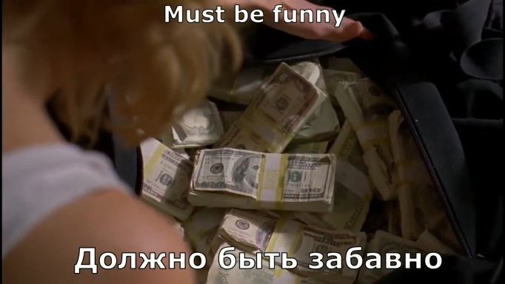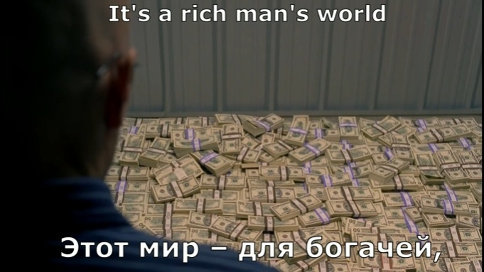
В 1988-1991 гг. ценность либеральной идеологии – «доллар» также внедряли песней ансамбля «Дюна» про «лимоны» - эвфемизм жаргона организованной преступности с обозначением миллиона. Песня опосредовано говорила об обогащении. Из 186 слов песни слово «лимон» (миллион) повторялось 11 раз. Второе значимое слово - ценность в этой песне обозначало богача эвфемизмом «крутой» и его вариантами - «крутые», «крутизна». Три слова пропагандировали ценности либеральной идеологии – заграницу («за морями есть лимоновый сад»), богатство («лимон», «крутой»). Песню «Страна Лимония» в 1989 и 1990 г. на телевидение запустили в форме двух клипов. Американские эксперты Пи-Ар не стали многократно демонстрировать на телеэкране первый видеоклип на 3 минуты 36 секунд из 41 эпизода с Ларисой Долиной. В клипе использовали эпизоды из американского фильма, содержавшего символы богатства - виллу-дворец, частный вертолет синего цвета, дорогие машины, съемку с вертолета пальм Калифорнии, Золотого моста в Сан-Франциско. Этот клип делал режиссер Голливуда, приказавший одеть певицу в облегающее платье зеленого цвета, которое на желтом фоне символизировало лимон. На фоне певицы играл ансамбль Дюна из пяти человек. [10] Второй видеоклип 1990 года на 3 минуты 37 секунд из 33 эпизодов стал резкой пародией. Клип высмеивал награды СССР, изображал артистов ансамбля Дюна нищими и глупыми клоунами. а) На лацкане пиджака вместо орденов повесили четыре значка от военной шапки-ушанки. б) Галстук был одет на голое тело. в) Артист не имел рубашки, носил пиджак на майке. в) Кепка музыканта была натянута на уши. г) У всех артистов ансамбля была неуместная для выступления на сцене мешковатая одежда разного цвета. Красная панама и белая кепка не сочеталась с белым пиджаком и коричневым пиджаком соответственно. д) Музыканты демонстрировали ужимки и неестественные прыжки, страшно гримасничали при надкусывании лимона. Финансировали, готовили клип иностранцы, что скрыли эвфемизмом «долгопрудненская мафия». Об иностранном режиссере свидетельствовало сложное сочетание компьютерной графики клипа, кинофрагментов, мультипликации, слово «LIMON» латинскими буквами на фоне желтого эллипса – аналога лимона. Песню сделали хитом, поскольку с 6.1.1989 г. видеоклип ежедневно, бесплатно показывали несколько раз в день на коммерческом канале телевидения. В 1990 г. видеоклип «Страна Лимония» взяли в программу «Песня года», а фирма Мелодия выпустила виниловую пластинку этой песни. На обложке пластинки «Страна Лимония» 1990 года члены ансамбля «Дюна» - клоуны за столом ели пачки денег. (см. фото 4)
Изображение конверта пластинки «Страна Лимония» Фото 4
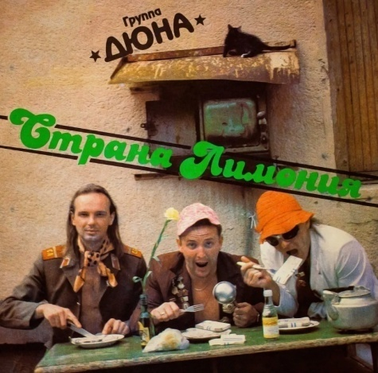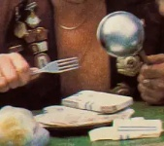
Ансамблю «Дюна» изготовили другой клип-пародию песни «Привет с большого бодуна», который изображал русских алкашами. Русских также пародийно изображал аналогами бурлаков с расстегнутыми до пупа рубахами ансамбль певицы Вики Цыгановой, исполнявшей песню «Русская водка» (РТР 1992). На сцене артисты ансамбля были босиком. Гитаристы качались, изображая пьяных. Антикоммунистическая идеология в песне имела форму издевательства: «Если б каждый водку пил, коммунизм бы наступил». [11]
В 1986 г. СМИ изображали СССР пародией, как репрессии сталинизма. Мрачный фильм-пародия ЦРУ «Покаяние» показывал Россию образца 1986 г. в черном свете, сталинской диктатурой, наполненной ложью пропаганды. Символом сталинизма в фильме показали начальника НКВД Л.П.Берия. Фильм сделали (якобы «полностью пересняли») на неизвестное финансирование, которое не предусматривал бюджет республики Грузинская ССР в 1985 году. Иностранного оператора видно по использованию им не пленки, а аппаратуры видеозаписи Бетакам, которой не имела киностудия «Грузияфильм». Первоначальный вариант кинофильма в конце 1984 года снял на пленку оператор Михаил Агранович, которого в 1985 г. не было в Грузии, поскольку он на юго-западе Туркмении снимал другой художественный фильм «Змеелов». В 1985-1986 гг. фильм по другому сценарию в Грузии полностью переснял неизвестный оператор. На экраны Москвы фильм вышел 31.12.1986 года, как показывает дата рекламного плаката. [12] Энциклопедия блокирует данные, что на афише 1986 г. первой указана фамилия якобы автора сценарии – молодой выпускницы института 1981 года Нана Джанелидзе, имя которой через три года после ее окончания ВУЗа на афише поставили выше имени ее преподавателя. Западные авторы сценария использовали имя незамужней 29-летней девушки, как прикрытие. Она сочинила два сценария только через 10 и 27 лет после фильма «Покаяние». [13] Западный фильм видно по его нестандартной продолжительности (2 часа 33 минуты), по списку фамилий творческого состава в конце фильма, по использованию звукоряда из произведений западных композиторов; по использованию при съемке аппаратуры Бетакам; по отрицанию норм христианства в содержании фильма о мести многократным выкапыванием трупа из могилы. Еще одной пародией на СССР 20.11.1988 г. стал фильм «Собачье сердце» - фантастика, в которой партийных руководителей СССР изобразили, как тупых «шариковых», которые произошли от беспородных дворовых псов. Фантастический фильм-пародия сам по себе не имел разрушительной силы. Подрывной акцией являлось предоставление для его демонстрации первого канала телевидения с аудиторией 75 млн. зрителей.
На четвертый год операции идеологической войны, скрытой пейоративом «Гласность», тайно финансируемая ЦРУ организация «Институт Эсален» в период 9-17.9.1989 г. привезла Б.Ельцина в США. Этим были реализованы пять задач операции ЦРУ: а) Смотрины элитой США будущего правителя России. б) Трансформация поведения (behavior modification) Ельцина с использованием методов, разработанных программой MKULTRA и последующими исследованиями прикладной психологии. Апогей модификации был 15.9.1989 г. в Биг Сур на калифорнийском берегу на тайно финансируемом ЦРУ объекте системы проекта MKULTRA, который ежемесячно приносил запланированный убыток 1,5 млн. долларов (2020). в) Использование фото Ельцина на фоне прилавков с продуктами супермаркета в Техасе для рекламы капитализма. СМИ замаскировали понятие «супермаркет» пейоративом «овощной магазин» (grocery store). г) Подкуп Ельцина суммой 250000 долларов, скрытый мифами «плата за чтение лекций о демократии», «использование денег на закупку одноразовых шприцов». д) Предоставление Ельцину компьютеров и оргтехники для слежки через эти электронные устройства за его разговорами и перепиской. Этот визит американские СМИ назвали вторичной номинацией «пролог … к падению коммунизма» (trip to a Clear Lake grocery store led to the downfall of communism). [14] Смотрины Б.Ельцина провели в день приезда 7.9.1989 г. в Нью-Йорк в секретном режиме без журналистов. Присутствовали директор Круга 7-ми стратегов Дэвид Рокфеллер, его правый советник Г.Киссинджер, левый советник Збигнев Бжезинский. Также без журналистов 8.9.1989 г. провели смотрины Б.Ельцина в Белом доме президентом Дж.Бушем, советником по нацбезопасности Брентом Скоукрофтом и будущим госсекретарем Кондолизой Райс. Операция ЦРУ по «модификации поведения» Ельцина включала тайное предоставление ему напитков со слабым наркотиком, что стало причиной странного поведения, затруднений с речью во время выступлений Ельцина. Газета Нью-Йорк Таймс назвала это странное поведение последствием злоупотребления алкоголем, что в 1997-1999 гг. было использовано для создания мифа об алкоголизме Ельцина. Энциклопедия Википедия (17.11.2025) лгала, что Ельцин не посещал Институт Эсален – секретный объект ЦРУ программы MKULTRA модификации поведения (1965-2025). Однако директор института упоминал о визите Ельцина на объект писателю В.Ерофееву, который многократно по приглашению жил в Биг Сур. Википедия блокировала данные о приезде Б.Ельцина 15 сентября в Институт Эсален в Калифорнии после посещения г. Рочестер до прилета в Даллас. [15] Для рекламы США Б.Ельцина фотографировали в супермаркете на фоне забитых продуктами полок, на фоне электронного кассового аппарата считывания штрих-кода. Эти фото цен 1989, 2025 гг. показывают инфляцию США ценой килограмма картошки 1,18 и 2,98 доллара, лука 0,78 и 7,5 доллара соответственно. Ельцину заплатили за якобы «выступления» в 10 городах 250000 долларов, что в 1989 г. для России было астрономической суммой. Треть (80000 долларов) забрали на оплату поездки.
В 1988 г. ЦРУ для реализации операции развала на части СССР использовало четыре группы агентов влияния в разных городах на отдалении от столицы – в Ленинграде, Киеве, Екатеринбурге, Минусинске. Методика выбора и раскрутки агента влияния заключалась в создании для массировки дискуссионного клуба и обсуждении отвлеченной от политики темы. Провинциальный город выбирали, чтобы снизить активность слежки местного КГБ. В Ленинграде будущие младореформаторы еженедельно обсуждали «экономические модели». В Екатеринбурге с мая 1987 по январь 1989 г. под руководством заведующего кафедрой общественных наук института Геннадия Бурбулиса работал клуб «Дискуссионная трибуна», еженедельно обсуждавший вопросы охраны памятников истории и культуры. С января 1988 г. тематика обсуждения была изменена на «демократизацию и выборы». Итогом обсуждений в 1989 г. стало превращение Г.Бурбулиса в главу антиправительственного объединения «Мемориал» в Свердловске, задачей которого являлась борьба против СССР, которую замаскировали эвфемизмом «борьба со сталинизмом». В Минусинске обсуждали проблемы внеземного разума. В Киеве проводили семинары по эзотерике, на которых Ю.Кривоногов с 1988 г. читал лекции. На самом деле, агенты ЦРУ во время дискуссий выявляли наиболее способных к полемике лидеров с антиправительственными взглядами, с набором элитных генов. Одних в 1990 г. перевели в Москву в ближнее окружение Ельцина, других послали мобилизовать людей на антиправительственные действия. Лидера киевской группы инженера Ю.Кривоногова сделали «пророком Матери Мира» по имени Йоанн Свами, в белой одежде жреца провезли в 1992-1993 гг. по городам Украины с проповедями конца света. Лидера группы из Минусинска сержанта милиции Сергея Торопа сделали «Виссарионом» - реинкарнацией Христа, в 1992 г. провезли с выступлениями по 26 городам СССР. Дирижером этих групп агентов влияния было ЦРУ, его филиал – посольство США в Москве, тайные агенты в городах СССР. Лидера свердловской группы завкафедрой Г.Бурбулиса перевели в Москву в ближний круг Б.Ельцина. Г.Бурбулис стал де-факто оруженосцем агента ЦРУ Г.Х.Попова, который 20.6.1991 г. за 90 суток до ГКЧП доложил послу США о подготовке плана чрезвычайного положения в Москве. [16] На посту мэра Г.Попов подарил Бурбулису двухэтажный особняк в центре Москвы. Затем он взял его на должность завкафедрой в Международный университет, президентом которого он был в 1991-2015 годах. На базе этого особняка Бурбулис создал фонд своего имени, в 2014-2022 г. участвовал ежегодно в работе двух форумов англосаксонских глобалистов - «Междуморье» в Киеве, «Глобальный форум» в Баку, во время которого он 19.6.2022 г. умер от инфаркта. Г.Бурбулис в январе – июле 1990 г. стал полномочным представителем председателя Верховного совета РСФСР - де-факто серым кардиналом при Ельцине. В мае-июне 1991 г. он возглавил предвыборный штаб Ельцина. В период 12.6.1991-15.12.1992 г. ЦРУ придумало для него должность «государственный секретарь», которая предполагала по аналогии с США его главную роль во внешней политике страны, подписание им 8.12.1991 г. в Вискулях документа о развале СССР. Первое предложение текста дословно переводило с английского языка слова «субъект международного права геополитическая реальность» (the international law subject, the geopolitical reality).
Текст конституции 12.12.1993 года также был дословным переводом с английского языка. Например, «права человека» (статья 1.2 human rights), «федеральный закон» (ст. 1.3 Federal law), «минимальный размер оплаты труда» (ст. 1.7 minimum wage; «экономическое пространство», «поддержка конкуренции», «свобода экономической деятельности», «муниципальная собственность» (ст. 1.8 economic space, competition support, economic activity freedom, municipal property); «законодательная, исполнительная и судебная власть» (ст. 1.9 legislative, executive and judicial power); «президент» (ст. 1.11 president), «местное самоуправление» (ст. 1.12 local government). «Никакая идеология не может устанавливаться в качестве государственной или обязательной» (ст. 1.13.2 No ideology can be established as a state ideology or a mandatory ideology). «Никакая религия не может устанавливаться в качестве государственной или обязательной» (ст. 1.14.1). «Неопубликованные законы не применяются» (ст. 1.15.2 Unpublished laws do not apply). «…нормы международного права … являются частью правовой системы» (ст.1.15.3 International law norms are part of the legal system). После государственного переворота 4.10.1993 г., когда иностранные снайперы с крыш домов стреляли в спину солдатам спецназа, стоявшим цепью перед зданием Верховного Совета, [17] заранее написанный американский текст перевели на русский язык и замаскировали его пейоративом «конституция России». СМИ скрыли вторичной номинацией «внутриполитический конфликт», «политический кризис» спецоперацию ЦРУ по уничтожению Верховного Совета Российской Федерации для создания системы блатного капитализма. [18]
В 1989-1990 гг. спецоперация ЦРУ создала финансовую систему тайного управления Россией – Круг 7-ми стратегов, замаскированный эвфемизмом «семибанкирщина». Агентов влияния Б.Березовского, М.Фридмана, В.Гусинского в три этапа одинаковым методом мгновенно сделали олигархами-миллиардерами, владельцами банков «Объединенный банк» (2.1.1992); «Альфа-банк» (20.12.1990); «Мост-банк» (10.10.1989) соответственно. На первом этапе этим агентам влияния создали коммерческие объединения с иностранными компаниями для прикрытия, которыми замаскировали перевод из США на их счета долларов через несколько подставных компаний. На втором этапе этим коммерческим компаниям дали разрешение торговать нефтью и алюминием, тайно присваивая сотни миллионов долларов прибыли. На третьем этапе через подставные компании в Москву перевели дополнительно суммы денег, создав банки, которые агенты влияния возглавили. В 1990 г. начальник лаборатории, инженер завода, нелегальный таксист без постоянного места работы мгновенно превратились в миллиардеров с капиталом 2,5 млрд.; 1,5 млрд.; 2,5 млрд. долларов соответственно. Левада-центр в 2005 провел опрос, который показал ранжированный рейтинг профессий, гарантирующих богатство: 1) банкир, 2) чиновник правительства, 3) жулик, 4) руководитель предприятия, 5) купец, 6) «челнок» (мелкий торговец оптом иностранными товарами), 7) член ОПГ, 8) валютная проститутка. [19]
Тайно назначенный на должность директора Круга 7-ми стратегов («семибанкирщина») Б.Березовский купил важнейшие СМИ для манипуляции сознанием населения: ОРТ (Первый канал телевидения), МНВК (ТВ-6); радиостанцию «Наше радио»; газеты «Московский комсомолец», «Независимая газета», «Новые Известия», «Свежий номер»; издательский дом «Коммерсантъ», публиковавший несколько изданий «Коммерсант-Власть», «Коммерсант-Деньги», «Автопилот»; журналы «Огонёк». «Молоток», «Домовой». Олигарх В.Гусинский купил телевизионные каналы НТВ, ТНТ; FM-радиостанции «Эхо Москвы», «Спорт-FM», «До-радио», «Деловая волна»; газету «Сегодня», журналы «Итоги», «Семь дней», «Караван историй», «Штаб-квартира». Журналисты частных СМИ по приказу своих хозяев пропагандировали либеральную идеологию и ее ценности: жизнь в Лондоне или в Америке, зарубежный шопинг, автомобили класса люкс, одежду иностранных брендов, отдых на морских курортах за рубежом. Пропаганда сделала образцами для подражания актеров Голливуда, эстрадных звезд А.Пугачеву, ее последовательно восемь мужей и ее дочь. Постоянно живущий в США (1991-1997) долларовый миллионер В.Познер наездами делал в Москве на телевидении передачи «Итоги недели», «Если», «Мы» (1995), внедрявшие в сознание концепт единого мира под руководством Вашингтона.
В мае-июне 1996 г. ЦРУ организовало издание бесплатной газеты «Не дай бог», запугивало население приходом к власти коммунистов, миллионными тиражами печатало листовки с лозунгом "Купи еды в последний раз!". «Не дай Бог!» Это было устрашением угрозой голода при санкциях Америки в случае победы коммунистов на выборах. Владение Б.Березовского – газета МК 20.6.1996 на первой странице напечатала лозунг: «Завтра идем в Лужники на праздник «МК». В среду голосуем за Ельцина!» На празднике «МК» пели артисты, которые получали 400000 долларов наличными за 20 минут пения на сцене и призыва голосовать за Ельцина. На первой странице газеты Российские вести 1.7.1996 г. был лозунг «Выбирай: Или аппаратура «Сони» в дом, или корова Сонька на выставке!» В 1996 г. листовки показывали кандидата коммунистов на пост президента карикатурой - лысым человеком без галстука с отталкивающими дегенеративными чертами, добавленными с помощью программы «Фотошоп». (см. фото 5)
Листовка антиподов идеологии (июнь 1996) Фото 5
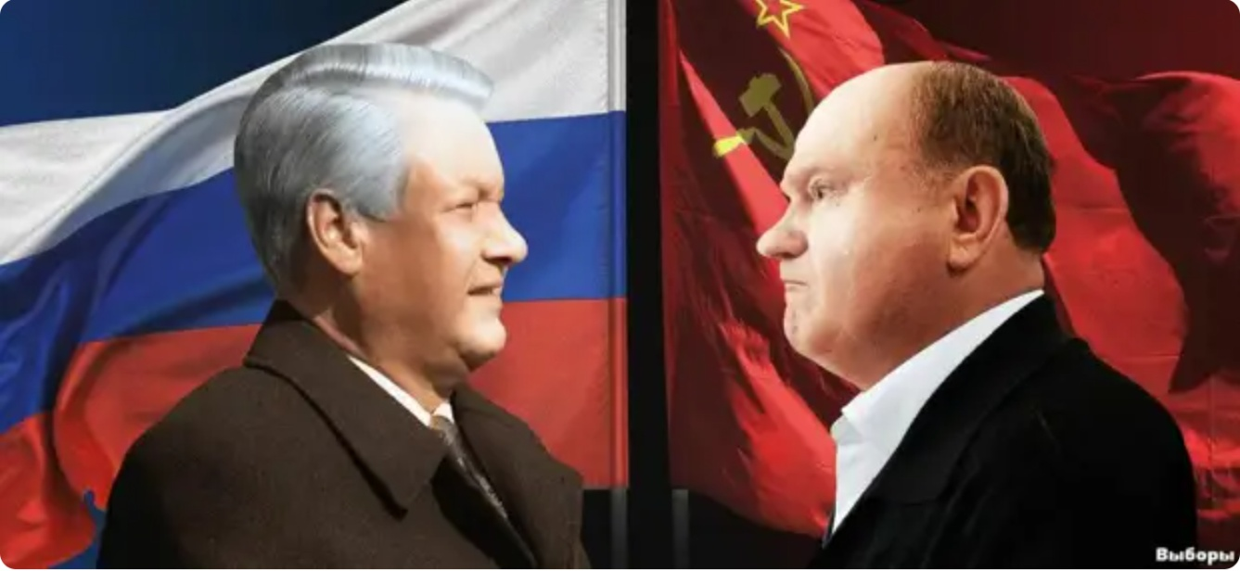
СМИ олигархов скрыли информацию, что Ельцин накануне второго тура выборов перенес инфаркт, что в 1996-1997 гг. на публичных мероприятиях его заменяли три двойника.
Телевизионная пропаганда 1992-1997 гг. была ложью о настоящем, об историческом прошлом. Например, рекламные ролики банка Империал на первом канале телевидения повторяли ложные концепты истории, сочиненные иезуитами в 17-м веке. Видеоклипы из этой серии об Александре Македонском, татаромонголах, Чингисхане, Дмитрии Донском, о Екатерине Великой являются фальшивками. Индией на «Карта-марина» Вальдзеемюллера с датой И505 (J505, 505-й месяц календаря «J» от 1.9.1330) назвали земли между Днепром и Волгой, а «Магнум Индия» на карте - это верховье правого притока Днепра. В начале мировой войны 1935-1945 гг. Александру было 16 лет. Скрыто, что Александр (30.5.1219-13.11.1263) с русской матерью по имени Мирдада – верховной жрицей мировой империи в парадном золотом головном уборе «первого воина» (моно мах) во главе славянской и западноевропейской армии сверг своего дядю по отцу Юрия «Владимирского». Каган Самарканда дал Александру (а/ЛКС НДР в обратном чтении РДН СКЛ, родной сокол) дивизию 20000 киргизов и узбеков, которых англосаксы назвали «татаромонголами», но в европейской России нет монгольского генома «С». Юрий «Владимирский» был «смотрящим» за Россией дядей Александра, сводным братом его биологического отца Псамтика Тилиппова (1185-25.10.1235) - главкома войск 26-й династии мировой империи с центром в Египте. Боевые действия в России шли с мая по октябрь 1236 года. При начале года с 1 сентября февраль захвата Владимира – это второй месяц, октябрь 1236 года. «Македонский» - это не фамилия, а искаженные греческие слова титула «маги дон кратос» (магической реки /Нил/ правитель).
В видеоклипе о Куликовской битве Дмитрий Александрович Тилиппов «Донской» (1258 - 19.3.1295) – это сын Александра Псамтиковича Тилиппова («Македонского»; «Невского» с 1735 года). Он победил не татаромонголов, а наемников банкиров Генуи с Северного Кавказа - «генуэзскую пехоту» в центре боевых порядков. Сражение было в Москве на месте современного метро Китай-город, где по приказу Дмитрия на месте схватки Пересвета и Челубея до сих пор стоит Церковь всех святых на Кулишках, построенная по приказу Дмитрия. Бегляри бек Мамай во главе крымских татар имел задачу захвата Кремля, свержения митрополита Сергия и возведения на кафедру назначенца Римского антипапы-епископа тамплиеров кардинала («Исидор», «Бессарио», «Виссарион»), который во Флоренции 5.7.1300 г. прочитал на греческом языке решение об объединении всех церквей под началом римского антипапы-епископа тамплиеров (Флорентийская уния). В апреле 1294 г. Дмитрий Донской арестовал этого кардинала, незаконно назначенного на должность живого митрополита Сергия, приказал его ограбить и выслать из Москвы. Сражение прошло 8.9.1294 г. (732-й месяц Хиджры). В русской истории оно записано количеством лунных месяцев календаря Венеции от 20.3.1185 года, но дата вычислена ошибочно, проверяется календарем Хиджры месяцами от 3.7.1235 (732 Хиджры) и данными, что сражение было при верховном султане Узбеке, который правил в 1293-1295 и был убит в 1296 году.
В другом видеоклипе скрыто, что Чингис-хан это – пейоратив, которым маскируют белокожего, голубоглазого человека гаплогруппы R1b по имени Михаил Аленкин. Его назвали ханом Тенгис по имени Тенгиз (Гурьев), где в Прикаспии формировали две его армии наемников общей численностью 135000 человек. Его матерью была Аленка (якобы «Алан Гоа») из Запорожья, а старшей женой – немка Берта (якобы «Бортэ Фуджин»). Он был наемником Круга 7-ми банкиров Генуи на должности «Отец» (главком войск). Угэдей – это титул «божественный» (ГД; God) на должности «Сын» - заместитель главкома, пятый заместитель по порядку. Он убил Михаила Аленкина в заговоре 25.8.1267 года в 125 км северо-восточнее г. Ухань на левом берегу реки Янцзы. Угэдей также имел белую кожу и голубые глаза, что зафиксировал его портрет на шелке, хранящийся на Тайване. Военное вторжение наемников банкиров Генуи в Китай записано числом лунных месяцев календаря Генуи от 25.3.1217 года. Подземный дворец Михаила Аленкина из трех огромных залов нашли в 1978 году, и часть из 15404 драгоценных предметов выставлена на втором этаже музея провинции Хубэй (г. Ухань). Лицо Михаила Аленкина с длинным носом, которого не имеют китайцы, восстановлено по черепу, и его бюст стоит в музее. Он замаскирован тремя иероглифами Цзэн Хоу-И. Это - обозначение его должности «религии Цзэн главком войск» (Хов-И, главком; иероглиф аналога оборотного Т). У него в могиле 64 колокола, хотя маркизу по статусу положено только 3 колокола. Также в могиле лежали цельнолитые бронзовые доспехи 89 коней, которые скрывали всю голову и круп лошади. Это – тяжелая рыцарская кавалерия, которую изобрели только в 1235 году. Также в могиле есть арбалеты, которые также изобрели в 1235 году. В войске Михаила Аленкина не было ни одного монгола, но было 4 дивизии русских для охраны Михаила Аленкина, его старшей жены немки Берты, 20 других жен и их придворных. Угэдей после переворота приказал казнить старшую жену Берту, 20 жен, чтобы они вместе с собакой Михаила якобы сопровождали своего хозяина на том свете. Он вместо Берты поставил старшей женой «Взятяню» из царства Булгар, которая в 1270 г. произвела государственный переворот и возобновила поклонение Ра-Солнцу. Ее убили ядом и похоронили в 70 км севернее г. Сиань в Цянлин под каменной черепахой и стелой без надписи, чтобы люди забыли ее имя. Она была «взятяней» - взятой в придачу к половине царства Булгар. Китайцы исказили слово «взятяня» в подобие имени «У Цзетянь» единственной самовластной императрицы Китая.
Видеоклип о Екатерине Великой и А.В.Суворове также является фальшивкой. А.В.Суворов получил звезду ордена Святого Владимира 1-й степени в 1783 году за победы 1782-1783 годов в боях с ногайскими войсками, в результате которых ногайские мурзы признали манифест 19.4.1783 г. о присоединении Крыма и их земель к России. А.В.Суворов получил звезду ордена Андрея Первозванного в 1787 г. за победу в сражении при Кинбурне над турецкими войсками. Он получил звезду ордена Святого Георгия 1-й степени в 1789 году за победу в сражении при Рымнике над турецкими войсками. Клипы Тимура Бекмамбетова по всемирной истории банка Империал – это фальшивки либеральной идеологии для манипуляции сознанием населения России. Они лгали про нашу историю, предков и их достижения, когда в 1986-2000 гг. СМИ дружно посыпали голову пеплом и восторгались «демократией» Запада.
Таким образом, факты показали, что иезуиты замаскировали реальные даты истории пейоративами – цифрами числа лунных месяцев календаря Генуи от 25.3.1217, календаря Венеции от 20.3.1185, календаря «И (J)» от 1.9.1330, сквозного календаря англосаксов с 0-м годом (28.12.1262). В 1985-1991 гг. ЦРУ провело информационно-психологическую кампанию для трансформации ценностей идеологии СССР, что замаскировали вторичной номинацией «гласность». Преобразование государственной системы социализм в дикий капитализм заменили эвфемизмом «перестройка». Трансформацию Советского Союза в «страну-бензоколонку» - полуколонию без промышленности с 146 долларовыми миллиардерами-компрадорами, постоянно живущими на Западе (2025), замаскировали эвфемизмами «конвергенция», «глобализация». Мировое правительство, тайно управлявшее агентами влияния в Москве, спрятали эвфемизмом «вашингтонский обком». Пять информационно-психологических операций ЦРУ замаскировали пейоративом «телевизионные мосты США - СССР» в 1985-1991 годах.
Список источников
1. https://arzamas.academy/micro/tvshow/7 (дата доступа 21.11.2025)
2. https://www.youtube.com/watch?v=-iH52YEwsY8 (дата доступа 21.11.2025)
3. https://cmepsh.livejournal.com/579914.html (дата доступа 21.11.2025)
4. https://poembook.ru/diary/97269-gorbachyov-tem-kto-ne-znal-ili-zabyl (дата доступа 21.11.2025)
5. https://www.militaryvetspx.com/cowarvicome.html (дата доступа 21.11.2025)
6. https://www.durham.ac.uk/alumni/news-and-events/latest-news/2023/06/welcome-dr-fiona-hill/ (дата доступа 21.11.2025)
7. https://m.ok.ru/group/50663553564883/topic/154640128076755 (дата доступа 21.11.2025)
8. https:/www.texaspolicy.com/boris-and-bernie-go-shopping/ (дата доступа 21.11.2025)
9. https://www.youtube.com/watch?v=ZunOTob-g04&list=RDZunOTob-g04&start_radio=1 (дата доступа 21.11.2025)
10. https://www.youtube.com/watch?v=UYrYG_5jZ64&list=RDUYrYG_5jZ64& start_radio=1 (дата доступа 21.11.2025)
11. https://www.youtube.com/watch?v=02iCXQ1pBic&list=RD02iCXQ1pBic& start_radio=1(дата доступа 21.11.2025)
12. https://ru.wikipedia.org/wiki/:Pokayanie_poster.jpg (дата доступа 21.11.2025)
13. https://ru.kinorium.com/86009/gallery/poster/?photo=50605032 (дата доступа 21.11.2025)
14. https://ru.pinterest.com/pin/aw-shucks--514677063667961861/ (дата доступа 21.11.2025)
15. https:/en.wikipedia.org/wiki/1989_visit_by_Boris_Yeltsin_to_the_United_States
16. http://www.itogi.ru/spetzproekt/2011/30/167629.html (дата доступа 21.11.2025)
17. https://tsargrad.tv/articles/cel-rossija-kak-unichtozhali-vlast-vyzvav-inostrannyh-snajperov_880889 (дата доступа 21.11.2025)
18. https://ru.wikipedia.org/wiki/ События_сентября_—_октября_1993_года _в_Москве (дата доступа 21.11.2025)
19. https://www.gazeta.ru/business/2018/10/02/12005371.shtml (дата доступа 21.11.2025)

